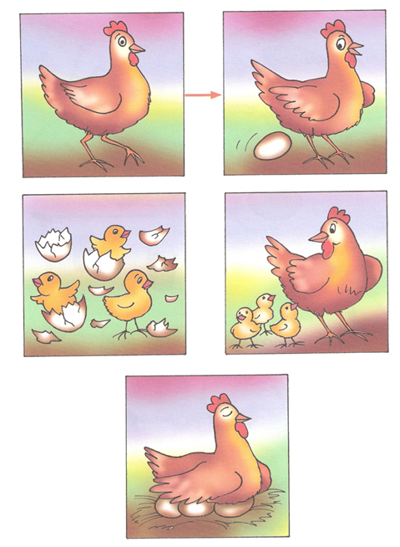
Przyglądnij się obrazkom i połącz je strzałkami według kolejności zdarzeń.

